Мастер-класс по изодеятельности «Сапожки, чтобы не промочить ножки».

для детей 3-4 лет с пошаговым фото

Этот мастер – класс можно использовать при ознакомлении детей с темой «Весна», в беседе о приметах весны.
Изготовление поделки «Сапожки, чтобы не промочить ножки», используя традиционные и нетрадиционные способы рисования.
Материалы и инструменты:
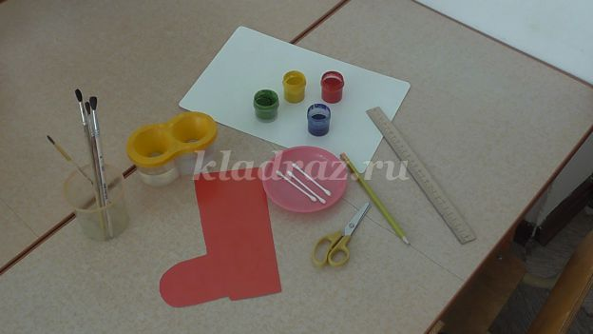
Гуашь (красная, зелёная, синяя, жёлтая), стаканчик с водой, кисть для рисования, ватные палочки, половина альбомного листа, картонный шаблон сапожек, карандаш, ножницы, линейка.

Ход:
1. Рассматриваем с детьми обувь весеннего периода времени, особое внимание уделяем резиновым сапогам.
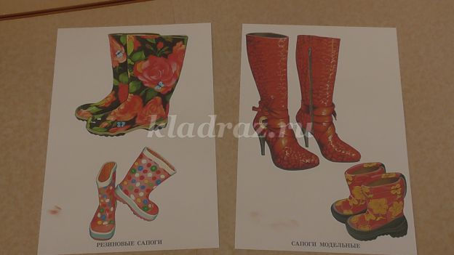
2. Готовим сапожки для работы с детьми, отрезаем половину альбомного листа, прикладываем картонный шаблон.
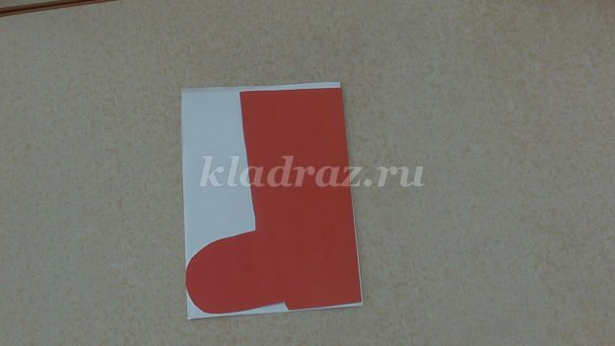
3. Обводим шаблон карандашом и вырезаем ножницами сапожки по контуру.
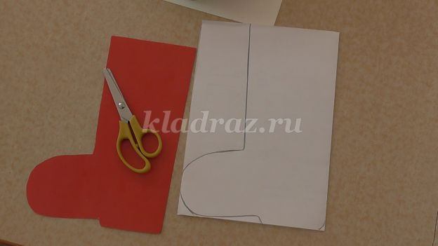
4. Рисуем карандашом сверху сапога три горизонтальные линии, чуть ниже рисуем три вертикальные линии.
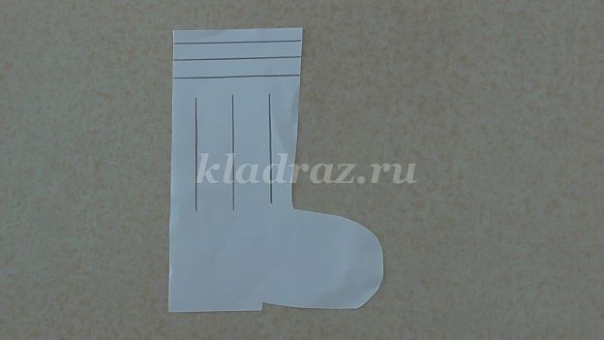
5.Готовим гуашь для рисования, для того, чтобы удобно было детям рисовать разводим гуашь в тарелочках немного водой.
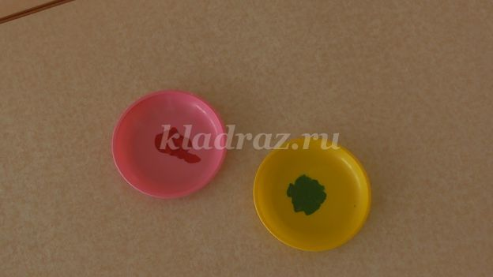
6.Рисуем кисточкой горизонтальные линии красным цветом( следим за тем как держит ребенок кисть)
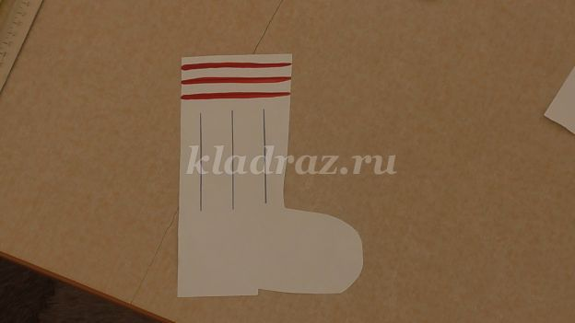
7.Затем рисуем кистью вертикальные линии зелёной гуашью.
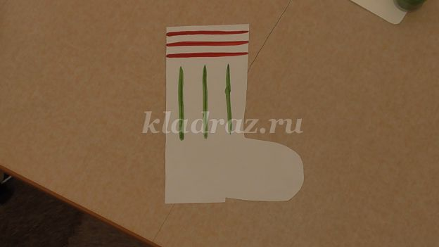

8. На нижнюю часть сапога наносим точки синего цвета ватной палочкой.
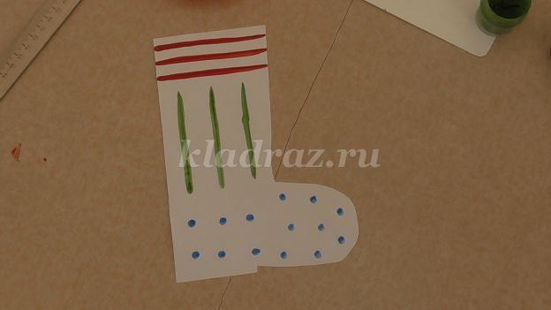
9. Между вертикальными и горизонтальными линиями зелёного и красного цвета наносим точки жёлтого цвета ватной палочкой.
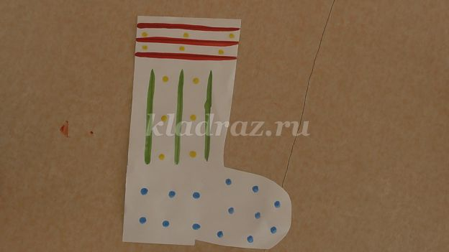
Вот такой сапожок у нас получился, с ним в дождливую погоду мы не промочим ножки!

